Добыча пищи и воды в условиях автономного существования

Михайлов Л.А.
Следует отметить, что без употребления пищи человек может обходиться в течение длительного времени, сохраняя работоспособность. Так, безопасное голодание возможно до трех недель. Совершенно без еды (но не без воды) можно безопасно жить до 16 дней, при этом лучше не есть совсем, чем использовать дробное питание. Однако многодневное голодание, а при недостатке воды в особенности, снижает устойчивость к воздействию холода, боли и т. д.
При переходе к голоданию при малых запасах продуктов следует отложить запасы на "черный день" из расчета на 2-3 дня (как минимум по 500 ккал в день), сохранив все имеющиеся при себе изделия из натуральной кожи, которые при необходимости можно использовать в пищу, предварительно размельчив и проварив.
Первые 2-3 суток от употребления пищи можно вообще воздержаться, употребляя только воду. Этого времени бывает, как правило, достаточно для обеспечения себя хотя бы минимальными запасами пищи за счет даров природы, охоты, рыбной ловли.
Продукты животного происхождения
Многие считают кузнечиков (саранчу), безволосых гусениц, личинки и куколки лесных жуков, пауков и термитов деликатесами. Возможно, наступит время, когда у вас не будет иного выбора, кроме как питаться такого рода насекомыми.
Лягушки, тритоны и саламандры. Эти маленькие земноводные организмы обитают повсюду в местностях с теплой водой и умеренным климатом. Лягушек надо ловить ночью, когда они увлечены своим кваканьем. Лягушку надо есть целиком, содрав шкуру и поджарив предварительно на костре или сварив.
Тритонов и саламандр можно ловить под гнилыми бревнами или под камнями в водоемах, кишащих лягушками.
Моллюски. К ним относятся беспозвоночные, обитающие в пресной и соленой воде, - улитки, ракушки, мидии, двустворчатые моллюски и т. д. Многие из них съедобны. Убедитесь в их свежести и сварите. Употреблять их в сыром виде нельзя, поскольку вы рискуете ввести паразитов в свой организм.
Ракообразные. К этой разновидности относятся морские и речные крабы, речной рак, омары, креветки. Большинство из них съедобны, однако они быстро портятся, а некоторые могут стать разносчиками опасных паразитов. Готовьте (варите) тех из них, которых вы ловите в реках, морские разновидности можете есть сырыми.
Рептилии. В качестве возможной пищи не пренебрегайте змеями, ящерицами и черепахами. Сдерите с них кожу, а мясо сварите или поджарьте. Прежде чем приготовить, отрежьте им голову.
Растительная пища
Специалисты насчитали на планете примерно 300 тыс. растений, включая те, что растут в горах, болотах, океане. Их них 120 тыс. разновидностей съедобны. На территории нашей страны произрастает свыше 2000 съедобных растений. Одни из них можно употреблять в пищу в сыром виде, другие следует предварительно подвергать термической обработке, а также сушке или вымачиванию.
Большинство растений северного региона съедобны.
Горная ягода. Низкий ползучий кустарник с вечнозелеными, похожими на кожу листьями. Его красные ягоды богаты витаминами.
Альпийская медвежья ягода. Она растет на стелющемся стебле с лоскутками коры и округлыми листьями, имеющими красноватый оттенок, невкусна. Высушите листья, разотрите их в порошок и таким образом получите хороший заменитель табака.
Дикая роза. Ягоды, прозванные шиповником, созревают, начиная с середины лета до осени (часто их можно найти зимой и ранней весной). Дикая роза растет на сухих почвах, особенно вдоль рек и крутых склонов. Ее можно определить по колючему стеблю. Плоды красного и оранжевого цветов, зимой и весной твердые и сухие, но они съедобны и очень питательны.
Из ядовитых растений прежде всего следует назвать водяной болиголов. Его можно определить по местам, где он растет (всегда во влажной почве), и по следующим характеристикам: пустотелая утолщающаяся у основания луковица, удлиненные, грушевидной формы корни и сильный неприятный запах, особенно в зоне корней и луковицы. Этих растений особенно много на болотах, вблизи южных заливов и вокруг заболоченных озер в долинах рек. Болиголов никогда не растет на склонах гор и на сухой почве.
Растения, используемые против цинги
Цингу можно предупредить, употребляя растения и мясо в сыром виде. Есть много растений, содержащих в больших количествах витамин С, среди которых цинговая трава и ель.
Многие растения являются хорошими заменителями лиственных овощей, обычно съедаемых как часть ежедневного рациона.
Одуванчик. Это растение - потенциальный спасатель жизни в полярных регионах. И листву и корни можно употреблять в сыром виде, но они вкуснее после того, как их слегка отварить. Корень одуванчика можно использовать как заменитель кофе. Чтобы приготовить корни, очистите их, разрежьте вдоль, затем нарежьте маленькими кусочками. Поджарьте их и разотрите поджаренные куски камнями. Заварите порошок как кофе.
Болотные ноготки. Это растение встречается на болотах и по берегам ручьев и появляется ранней весной. Листья и стебли, особенно молодых растений, вкусны, если их отварить.
Водоросли. Это хорошая добавка к рыбному рациону.
Ива. Эти кустарники или деревья встречаются довольно часто. У них молодые, нежные побеги, съедобные весной. У старых растений побеги горькие и твердые. Иву можно определить по скоплениям цветов или плодов, которые превращаются в остроконечные, как у гусениц, иглы длиной 2,5 см или больше. Ива - один из самых богатых источников витамина С.
Карликовая огненная трава. Молодая листва, стебли и цветы съедобны весной, они становятся горькими летом и отмирают осенью. Ее можно найти вдоль ручьев, перекатов, на берегах озер и на альпийских и арктических склонах. Цветы лилово-розовые, большие и яркие, с четырьмя лепестками.
Высокая огненная трава. Молодая листва, стебли и цветы съедобны весной, но становятся твердыми и горькими летом. Это растение встречается на полянах, в лесах, на склонах холмов и берегах ручьев и недалеко от морских пляжей. Она похожа на карликовую огненную траву. Цветы ярко-розовые.
Мать-и-мачеха. Листья и цветущие побеги съедобны весной и летом. Растение можно встретить во влажных лесах и сырой тундре. Его утолщенные листья, темно-зеленого цвета вверху и пушистые белые внизу, поднимаются с земли только весной. Стебель мясистый, опутан "паутиной" высотой 30 см, на вершине стебля - пучок желтых цветов.
Грибы
Считают, что всего на земном шаре встречается около 7 тыс. видов шляпочных грибов, около 3 тыс. из них - на территории бывшего СССР, в том числе около 200 видов съедобных. Однако в пищу употребляют всего около 60 видов, в отдельных районах - 1520 и меньше, а чаще - лишь 4-5 видов. Объясняется это тем, что многие грибники знают малое число грибов, а к остальным относятся как к несъедобным и ядовитым, не собирают их, хотя такие грибы нередко бывают съедобными и обладают высокими вкусовыми и питательными свойствами.
По урожайности грибов наша страна занимает первое место в мире, только по приблизительным подсчетам запасы грибного сырья у нас достигают 3-5 млн. тонн.
Грибы очень богаты белками. Кроме того, они содержат жиры, углеводы, минеральные вещества, микроэлементы (фосфор, калий, кальций, марганец, медь, серу, цинк и др.) и витамины А, В, В2,С,РРиБ.
Информация о пищевой ценности грибов представлена в табл. 2.3.
Таблица 2.3. Пищевая ценность грибов
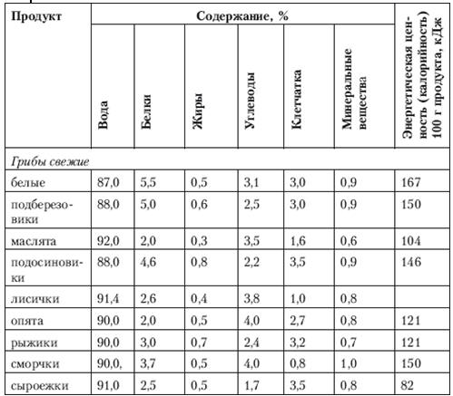
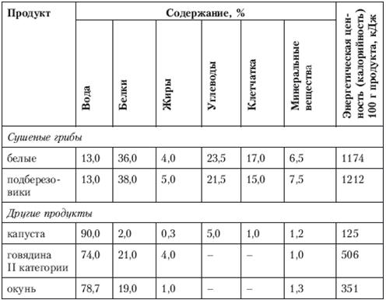
Грибы наиболее богаты витаминами группы В и прежде всего - витаминами В1,В2 и РР (табл. 2.4). Так, в желтых лисичках витамина В1 почти столько же, сколько в говяжьей печени.
Таблица 2.4. Содержание в грибах некоторых витаминов (мг на 100 г сырой массы)

Из минеральных веществ в грибах особенно много калия, фосфора и железа, столь необходимых для организма человека и нередко отсутствующих в других продуктах (табл. 2.5).
Таблица 2.5. Содержание минеральных веществ в грибах и некоторых других продуктах питания (мг на 100 г сухой массы)
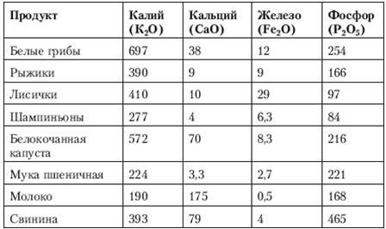
Все грибы принято делить на съедобные, условно съедобные, несъедобные, ядовитые.
Съедобные грибы: белый гриб, груздь настоящий, дождевики, лисички (лисичка желтая настоящая), лисичка серая, маслята, моховики, навозники, опята, подберезовики, подосиновики, рыжики, радовики, сыроежки (желтая, зеленая, золотисто-красная и т. д.), шампиньоны.
Условно съедобные грибы: валуй, волнушки, гладыши, горькушки, грузди (дубовый, желтый, пергаментный, синеющий, черный), серуха, сморчки, строчок осенний, сыроежки (красивая, ломкая, невзрачная).
Несъедобные грибы: они не ядовиты, но обладают неприятным вкусом или запахом, кроме того, содержат мало питательных веществ. К ним относятся: боровик ложный, валуй ложный, желчный гриб, лисичка ложная, опенок ложный, навозник домовой, сатанинский гриб.
Ядовитые грибы: на европейской территории их около 200 видов. Среди них: бледная поганка (самый ядовитый гриб), мухоморы (партерный, серый, поганковидный, красный).
Дикорастущие растения
В тайге и тундре, в пустыне и джунглях можно отыскать множество съедобных дикорастущих растений. С их помощью организм обеспечивается необходимыми питательными веществами и витаминами.
В пищу используются плоды, корни, луковицы, молодые побеги, стебли, листья, почки, цветы, орехи. Одни из них, например ягоды, плоды, можно есть в сыром виде, другие - корневища, луковицы, клубни - требуют кулинарной обработки. Не рекомендуется употреблять в пищу косточки и семена плодов, луковицы без характерного луковичного или чесночного запаха и растения, выделяющие на изломе млечный сок.
Съедобен ли тот или иной плод, иногда можно узнать по косвенным признакам: птичьему помету, обрывкам кожуры и многочисленным косточкам, валяющимся у подножия дерева, поклеванным плодам и т. п. Однако, используя в пищу растения, следует строго придерживаться определенных правил, ибо, ошибочно приняв то или иное растение за съедобное, можно получить серьезное отравление.
"Зеленые береты" армии США рекомендуют следующую тактику употребления в пищу незнакомых растений.
Небольшое количество незнакомого растения необходимо растереть между пальцами руки. Если через 15-20 мин вы не почувствуете жжения (покраснения) кожи, положите его на внутреннюю часть локтевого сгиба. Если через 15-20 мин вы не почувствуете жжения (покраснения) кожи, поместите его между губами. При отсутствии раздражения, жжения через 15-20 мин возьмите крохотную часть незнакомого растения в рот и разжуйте его, но не глотайте. При отсутствии раздражения, жжения, горького вкуса через 15-20 мин проглотите его. Если через 15-20 мин вы не почувствуете тошноты, головокружения и других признаков ухудшения здоровья - используйте в пищу небольшое количество этого растения. Если на следующий день вы не почувствовали ухудшения здоровья, смело употребляйте это растение в пищу.
В целях профилактики незнакомые плоды и клубни следует тщательно проварить, поскольку большинство растительных ядов разрушается при термической обработке. Так, например, клубни маниока (важный источник питания в тропических странах), необычайно ядовитые в сыром виде, становятся после термической обработки вкусными и совершенно безвредными для здоровья.
Листья, стебли, побеги лучше собирать с растений до их цветения или с не цветущих экземпляров. Они нежнее, сочнее, легче перевариваются и усваиваются. После цветения наземные части растений грубеют, теряют свою пищевую ценность. Наиболее питательны молодые листья, побеги и их растущие верхушки. Можно, кстати, заметить, что особенно нежна зелень у растений, укрывшихся в тени деревьев и кустарников.
Заготовленную зелень промывают в проточной воде и едят в том или ином виде. Выкопанные корни, луковицы, клубни следует сразу же отряхнуть от земли и тщательно вымыть, а затем разобрать, удалив участки, пораженные гнилью, имеющие ненормальный цвет, наросты или вовсе несвойственную корневищу бугристость.
Корни и клубни растений, рыбу и мелких животных можно готовить без посуды, прямо на горячих углях, предварительно обмазав слоем глины или обернув фольгой, листьями.
Грибы можно высушить, мелко нарезав и развесив на нитке, растянутой между двумя деревьями на открытом солнцу и ветру месте, или разложив на расстеленной на сухом месте газете или полиэтиленовой пленке. При этом выбирать, выбрасывать червивые грибы не следует, так как в аварийной ситуации черви не портят гриб (так же, как ягоды, фрукты), а сами являются ценным пищевым продуктом.

